Vuitè manament o vuitena paraula. **NO ROBARÀS** Ex 20: 15

Imatge que conté text, captura de pantalla, programari, Icona d'ordinador

Descripció generada automàticament

**HURTAR/FURTAR**: *prendre o retenir béns aliens contra la voluntat del seu propietari, sense intimidació en les persones ni força en les coses.*

**ROBAR:** *apoderar-se d'una cosa aliena,* ***emprant violència o intimidació sobre les persones, o força en les coses.***

**EL MANAMENT QUAN FOU DONAT**

El verb hebreu que significa “robar” pot indicar també “raptar persones per vendre-les com a esclaves”

En el judaisme veterotestamentari, segrestar i vendre un esser humà com un objecte volia dir desposseir-la del seu bé més preuat, la llibertat i per tant tenia condemna de mort a diferència del que robava objectes materials.

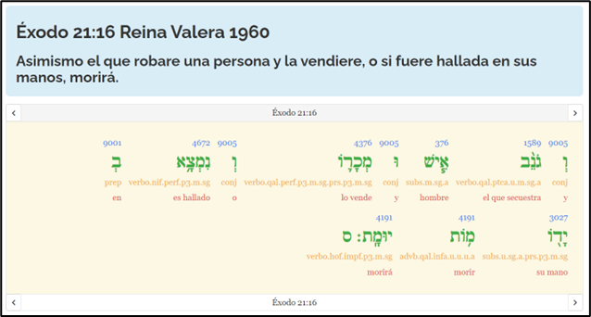

A Israel si una persona quedava endeutada amb algú i no hi podia fer front es venia com esclau per pagar el deute mitjançant el seu treball.

La legislació protegia però a la persona perquè en un futur pogués restituir la seva situació.

(Dt 15: 12-15; Ex 21: 2-11 i Lv 25: 39-46)

**EL MANAMENT EN L’ACTUALITAT:**

**Situacions límit**

* **Migrans**

Arribats de zones econòmicament deprimides en pasteres o en camions amb la promesa del paradís de l’euro, a canvi de grans quantitats de diners i abandonats a la seva sort abans d’arribar a destí.

* **Trata d’essers humans**

Explotació sexual; Treballs forçats; Activitats delictives forçades; Donació d' òrgans

**Realitats més properes** (Lev 19: 13; Dt 24: 14-15)

* Quan una empresa o empresari particular contracta un empleat però li exigeix treballar més hores del que estipula el seu contracte.
* Quan un empleat arriba tard de manera sistemàtica, fa pauses per esmorzar més llargues del està estipulat, utilitza recursos de l’empresa per ús personal.

**ALTRES TIPUS DE ROBATORI**

**Robar a Déu** (Mal 3: 7-10)

El text ens mostra la nostra responsabilitat en l’àrea de les finances i la necessitat d’una correcta gestió dels nostres recursos per dedicar una part a cobrir les despeses econòmiques de l’extensió del Regne de Déu (ajut econòmic a les missions, acció social, manteniment del culte, etc)

També el temps que dediquem a la reflexión, pregària, celebración en comunitat o els dons que el Senyor ens ha concedit per portar a terme algún ministeri, hauríem de desitjar retornar-li. Si retenim les coses que són legítimament seves, li estem robant.

**Robar a l’Estat** (Rm 13: 7)

* Declarar ingresos baixos i despeses elevades, que no són reals
* Comptes bancaris en paraísos físcals, és robar a l’estat i als nostres conciutadans

**Robar als altres** (Lv 19: 35-36; Mt 18: 6)

* Transaccions comercials fraudulentes
* Endarrerir els pagaments més enllà del legalment establert
* Còpies pirates, descàrregues il·legals que vulneren els drets d’autor
* Emetre judicis, rumors, insinuacions, comentaris cap a una persona
* En el camp espiritual es pot robar a altres la seva fe i esperança a causa de conductes escandaloses

**Robar a la familia** (Ec 3:1)

* Adicció al treball i que per tant no dedicar el temps necessari a la parella, fills, pares, és a dir la família.
* Excés d’activitats eclesials per un mal concepte de servei cristià.

Estem limitats tant per temps com per espai. Cal ser selectius i prioritzar.

*«Es difícil, en nuestro contexto, mantener los equilibrios: hay cristianos adictos al trabajo que no disponen de tiempo para sí mismos o para la iglesia como hay cristianos dedicados a tal cantidad de actividades eclesiales que no tienen tiempo para la propia familia ni para ellos mismos» 1*

**Robar-nos a nosaltres mateixos**

* Adicció al treball
* Dependència psicológica d’altres
* Dependència de mals hàbits,
* Dependència substàncies tòxiques

Quan no disposem d’un temps personal per descans, oci, entreteniment, relacions socials i amics.

**DONEM-LI LA VOLTA AL MANAMENT**

**Acontentar-se** (1 Tim 6:6-10)

Sentir-se agraït a Déu per la nostra realitat vital i no voler viure per sobre de les nostres possibilitats

**Restitució** (Ex 22: 2-3; Ex 21: 37; Nm 5: 6-7)

Tot creient està interpel·lat a restituir tot el mal causat pel robatori tant de bens com de dignitat del seu proïsme. El penediment sense restitució només són paraules.

***Rm 13:9-10 En efecte, no cometre adulteri, no matar, no robar, no desitjar allò que és d’un altre, i qualsevol altre manament, tots es resumeixen en això: Estima els altres com a tu mateix. Qui estima, no fa cap mal als altres. L’amor és la plenitud de la Llei.***

Aquest verset ho resumeix tot

1  J Triginé La Iglesia del siglo XXI. Ed Joica. Barcelona, 2010